Структурное подразделение «Детский сад №11 комбинированного вида»
МБДОУ «Детский сад «Радуга» комбинированного вида»
Рузаевского муниципального района

Воспитатели:
Иванова М.А.
Тюнякина О.М.

Рузаевка 2022

Проект «В мире сказок»
Вид проекта :
По продолжительности: краткосрочный.
По количеству участников: фронтальный.
По характеру контактов: в рамках МБДОУ.
Участники :
- дети средней группы № 3 «Теремок»;
- родители детей;
- воспитатели: Иванова М.А., Тюнякина О.М.
Тип проекта: творческо-информационный.
Сроки реализации проекта: 08.08.2022 г. – 12.08.2022г.

Актуальность:
Сказка учит добро понимать,
О поступках людей рассуждать,
Коль плохой, то его осудить,
Ну а слабый – его защитить!
Дети учатся думать, мечтать,
На вопросы ответ получать.
Каждый раз что-нибудь узнают,
Родину свою познают!
А. Лесных

Огромной любовью пользуется у детей сказка. Сказка – древнейший жанр устного народного творчества. Она учит человека жить, вселяет в него оптимизм, веру в торжество добра и справедливости. За фантастикой и вымыслом скрываются реальные человеческие отношения. Отсюда и идет огромное воспитательное значение сказки.
Сказка играет важнейшую роль в развитии воображения – способности, без которой невозможна умственная деятельность ребенка в период дошкольного развития. Сказки прививают интерес к чтению художественной литературы.
Данная тема очень актуальна во все времена.

Проблема проекта:
К сожалению, на сегодняшний день, наши дети воспитываются не на сказках, а на современных мультфильмах. Большинство родителей не находят времени сесть с ребенком и почитать книгу. Детские психологи считают это большим упущением взрослых в воспитании своих детей. На самом деле сказка представляет собой одно из самых древних средств нравственного, эстетического воспитания, а так же формируют поведенческие стереотипы будущих членов взрослого общества.
Поэтому мы решили уделить немного больше времени сказкам в развитии и воспитании наших детей.

Цель проекта :
Создание условий для проявления детского интереса к сказкам и чтению художественной литературы.

Задачи проекта:
- Учить узнавать персонажи сказок по загадкам, иллюстрациям, стихотворениям; пересказывать содержание; выражать свое отношение к героям сказки.
- Закреплять умения использовать средства выразительности (позы, жесты, мимику, интонации, движения).
- Совершенствовать навыки самостоятельно выбирать сказку для вечернего прочтения.
- Формировать у детей запас литературных художественных впечатлений. Развивать творческую самостоятельность и эстетический вкус.
- Создавать положительный эмоциональный настрой. Воспитывать интерес к сказкам.

Пути реализации:
- Беседы с детьми, рассматривание книг и иллюстраций;
- чтение художественной литературы;
- презентация, викторина, развлечение;
- творческая деятельность;
- малоподвижные и подвижные игры;

Ожидаемые результаты реализации проекта:
- проявление интереса и любви к сказкам;
- знакомство с произведениями художественной литературы;
- умение использовать различные средства выразительности;
- умение самостоятельно выбирать сказку для чтения и театрального обыгрывания.
- оформление книжной выставки, а также выставки рисунков.

Этапы проведения проекта
№ п/п | Этапы проекта | Участники
1 | Подготовительный этап
 | Формулировка цели и задач проекта.  Сбор информации и иллюстраций по теме проекта.  Планирование предстоящей деятельности.  Подбор детской художественной литературы и игр.  Ознакомление родителей с проектом.  Подбор информации для родителей. | Воспитатели
2 | Основной этап
 | Совместная деятельность детей и воспитателей в соответствии с поставленными задачами. | Воспитатели, дети
 | 2. Работа с родителями | Воспитатели
3 | Заключительный этап
 | Анализ результатов проекта и выводы | Воспитатели
 | Оформление выставки детских рисунков «Любимый герой из сказки» | Воспитатели, дети
 | Фотоотчет | Воспитатели, родители

Проект реализовывался в трех направлениях:
1. Совместная деятельность воспитателей и детей;
2. Работа воспитателей и родителей;
3. Совместная деятельность родителей и детей.

План реализации проекта

День недели | Вид деятельности | Цель
Понедельник | Загадка о книге  Беседа: «В гости к сказке»  Д.и. «Из какой мы сказки?»  Выставка разнообразных книг сказок, иллюстраций к сказкам  Чтение сказки «Лисичка со скалочкой» | Дать представление о различии книг по оформлению, толщине, содержанию иллюстраций  Расширять знания детей о литературном жанре «сказка»;  Расширять знания детей о сказках  Воспитывать бережное отношение к книге  Познакомить детей со сказкой, развить внимание
Вторник | Викторина «Угадай, кто лишний»  Чтение и анализ русской народной сказки «Три медведя»  Д.и. «Отгадай-ка»,  «Сложи картинку и узнай сказку», | Формировать и закреплять знания детей о героях сказок.  Побуждение интереса к сказкам  Учить детей отгадывать сказку по словам – повторам, использовать их в пересказе сказки, развивать внимание.
Среда | Презентация «Жили-были сказки»  Лепка по мотивам русской народной сказки «Теремок»  Игры (Пальчиковая игра «Машина каша», разминка «Колобок», гимнастика для глаз «Теремок», подвижная игра «Волк и козлята») | Вспомнить с детьми названия и содержание произведений, побуждать в детях радость от встречи с любимыми сказочными героями, развивать память, мышление, воображение.  Развивать творческую инициативу и эстетический вкус, воспитывать партнерские отношения между детьми  Прививать любовь и интерес к русским народным сказкам
Четверг | Развлечение «По тропинкам сказок»  Русская народная игра: «У медведя во бору»  Совместная деятельность по ремонту книг | Создание радостного настроения, доброжелательной обстановки  Воспитывать на основе содержания русских народных сказок уважение к традициям народной культуры  Приобщение детей к бережному отношению к книгам  .
Пятница | Д.и. «Волшебные слова», «Что сначала, что потом»  Раскраски «Любимый герой из сказки»  Кукольный театр «Теремок» | Развивать речь детей, использовать в пересказе волшебные слова  Развивать творческие способности  Развивать интерес к театрализованной деятельности
Работа с родителями | Консультация для родителей  «Роль сказки в развитии ребенка» | Создание в семье благоприятных условий для развития ребенка

Результат проекта:
- Дети проявляют интерес и любовь к сказкам;
- Знают и называют прочитанные сказочные произведения, тексты, персонажей;
- Дети проявляют самостоятельность: рассматривают книги, участвуют в беседах, задают вопросы;
- Дети узнают сказку и ее героев по загадке, иллюстрации, стихотворению;
- Используют различные средства выразительности;
- Самостоятельно выбирают сказку для чтения и театрального обыгрывания.

Вывод:
Детям была интересна тематика проекта, поэтому они с удовольствием принимали участие во всех мероприятиях: слушали сказки, отгадывали загадки, рассматривали иллюстрации, разыгрывали знакомые сказки с помощью игрушек, занимались творческой деятельностью и пр.
У детей повысился уровень знаний о сказках, они научились узнавать сказку и определять ее героев по иллюстрациям, по стихам, что положительно отражается на речевой активности.
Дети с удовольствием принимали участие в творческой деятельности – лепили атрибуты для сказки «Теремок», выбирали любимого сказочного героя для дальнейшего раскрашивания.
Сказки помогают ребенку самосовершенствоваться и саморазвиваться. Создание благоприятной атмосферы способствовало обогащению эмоционально-чувственной сферы ребенка.

Беседа и загадки о книге, чтение сказки

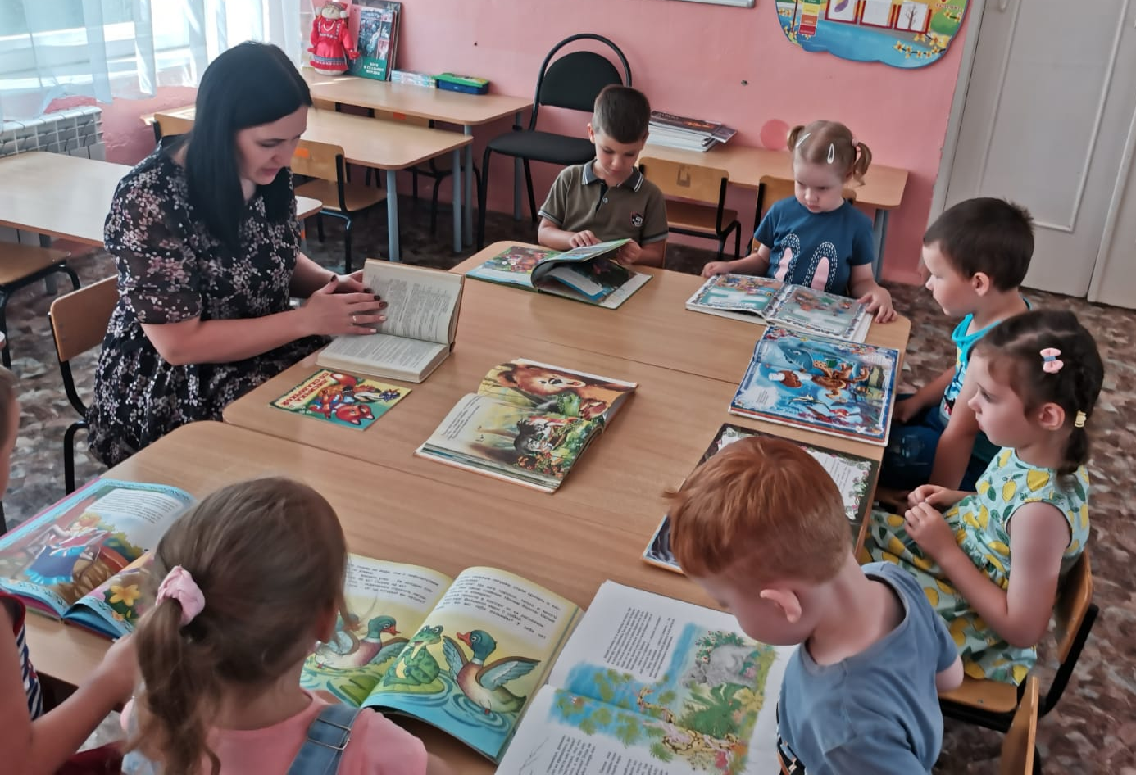

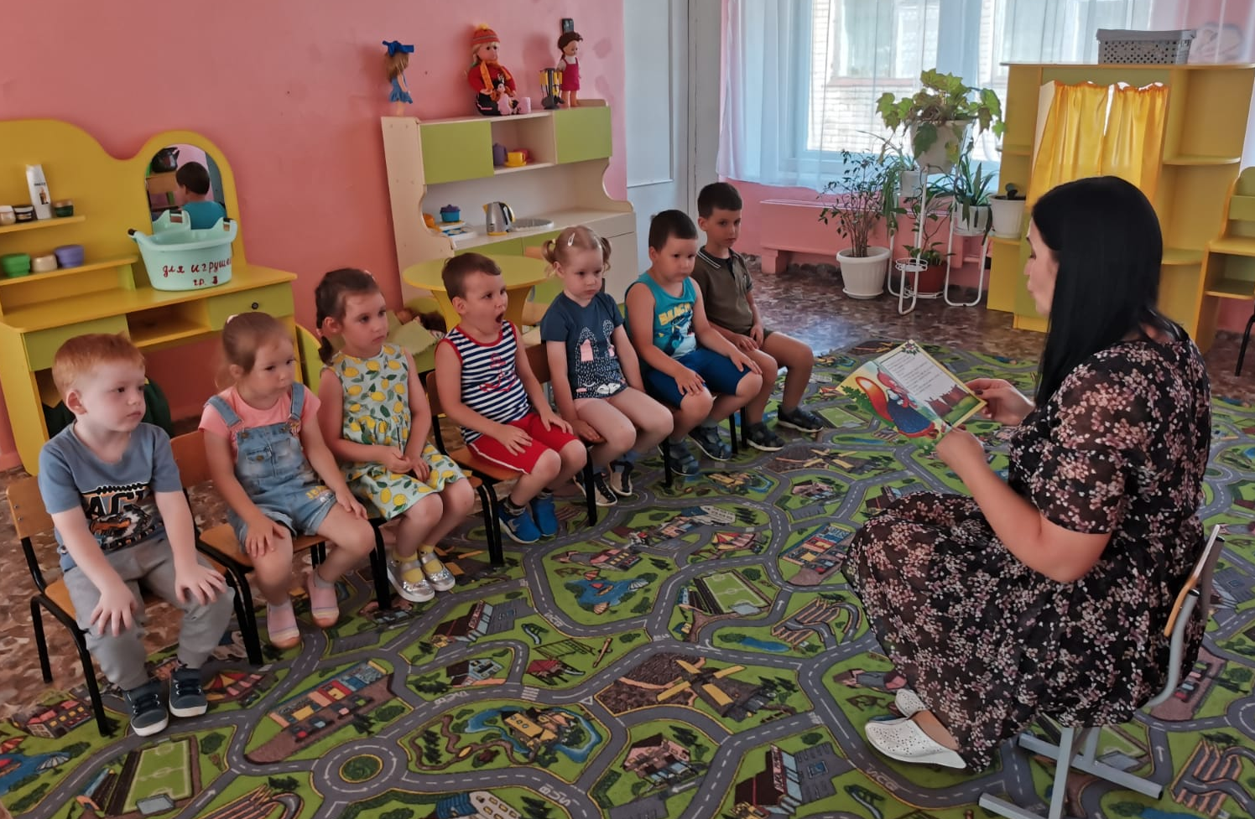

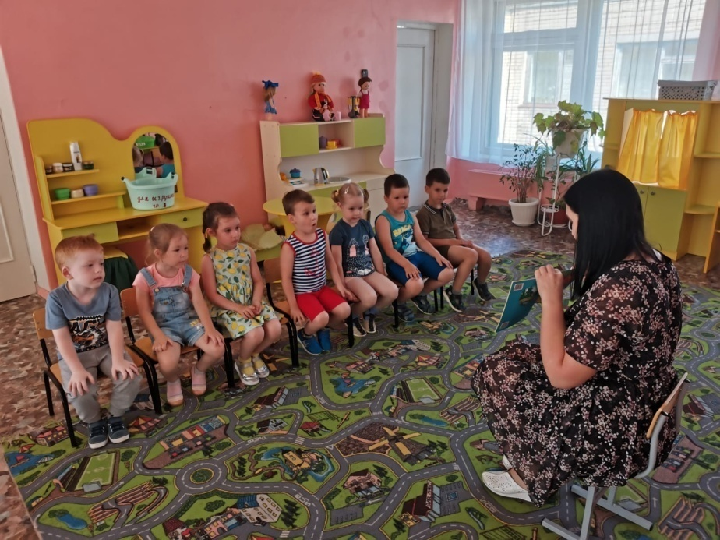

Разминка, гимнастика для глаз, подвижные игры

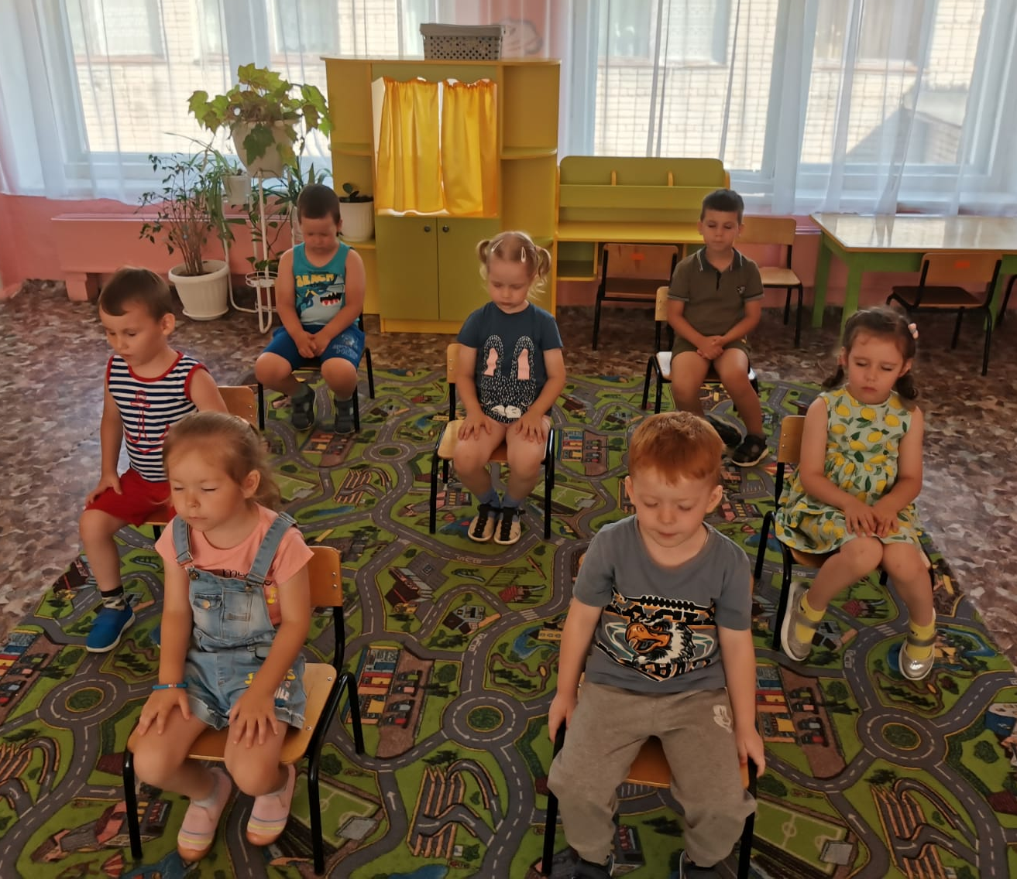

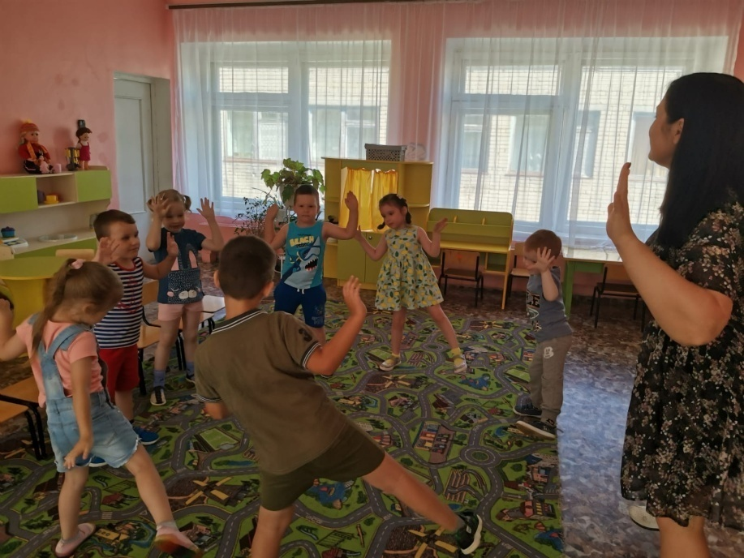

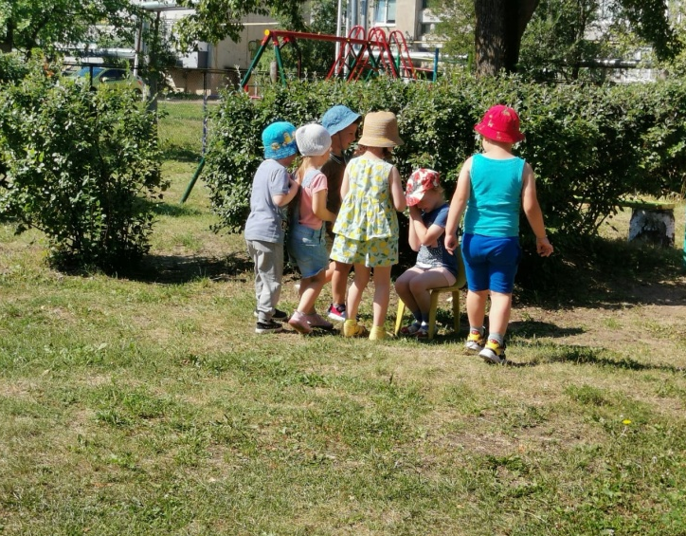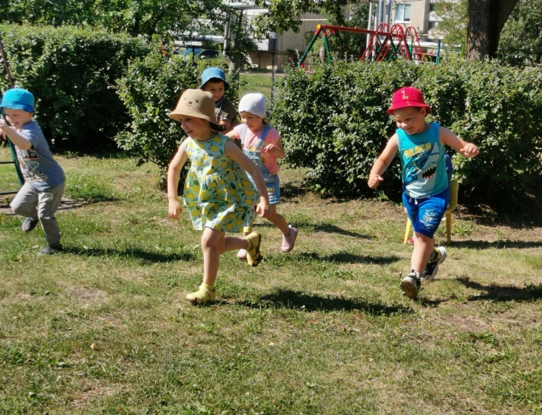

Выставка книг, д/и «Сложи картинку и узнай сказку»,
театрализованные игры
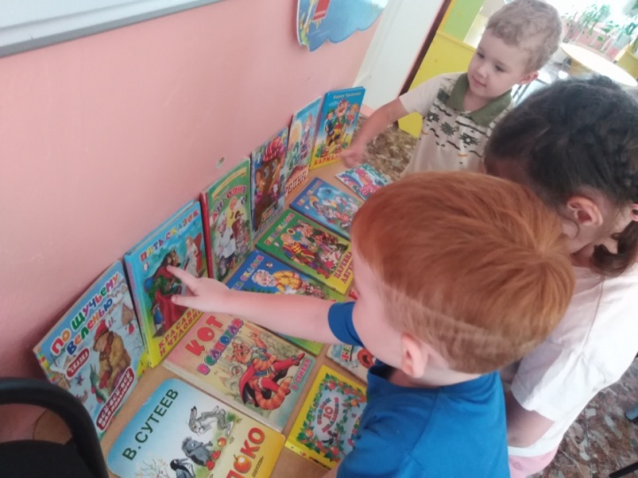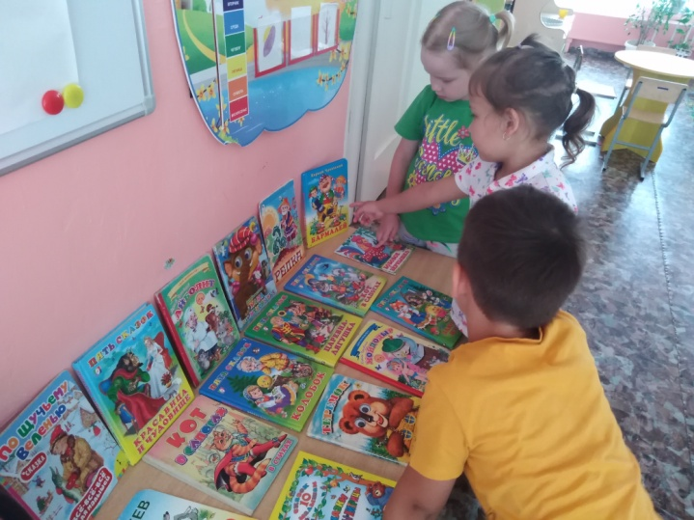

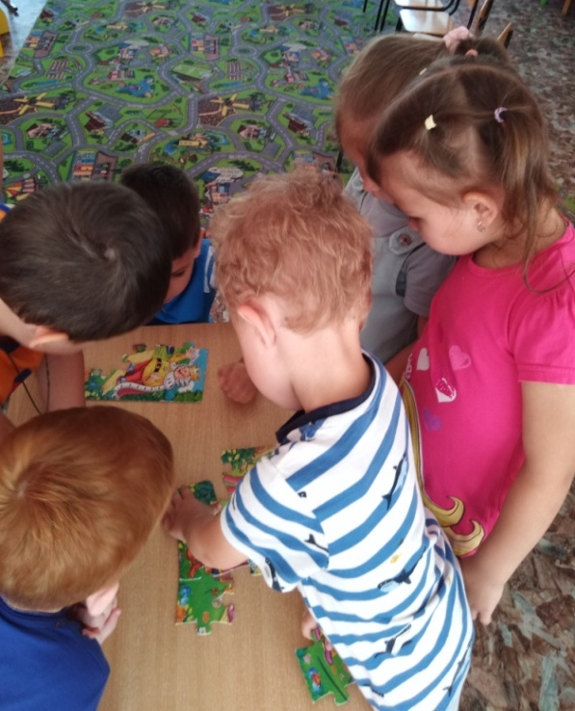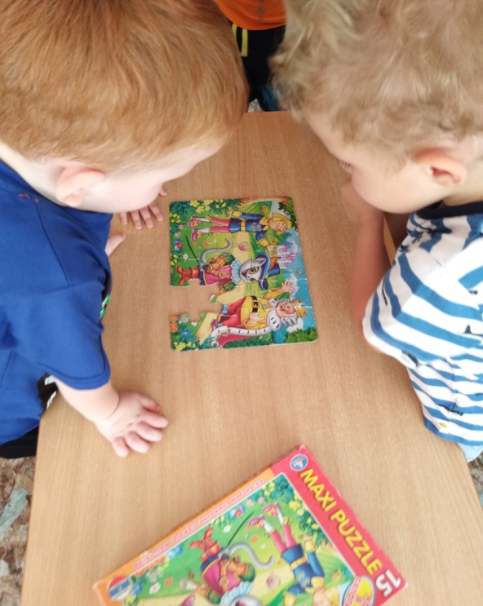

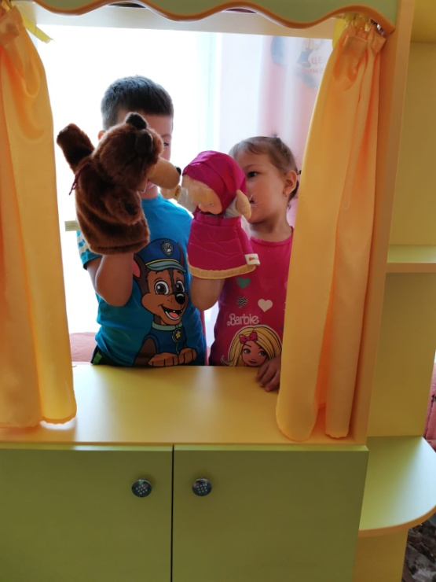
Викторина «Угадай, кто лишний», д/и «Отгадай-ка», ремонт книг

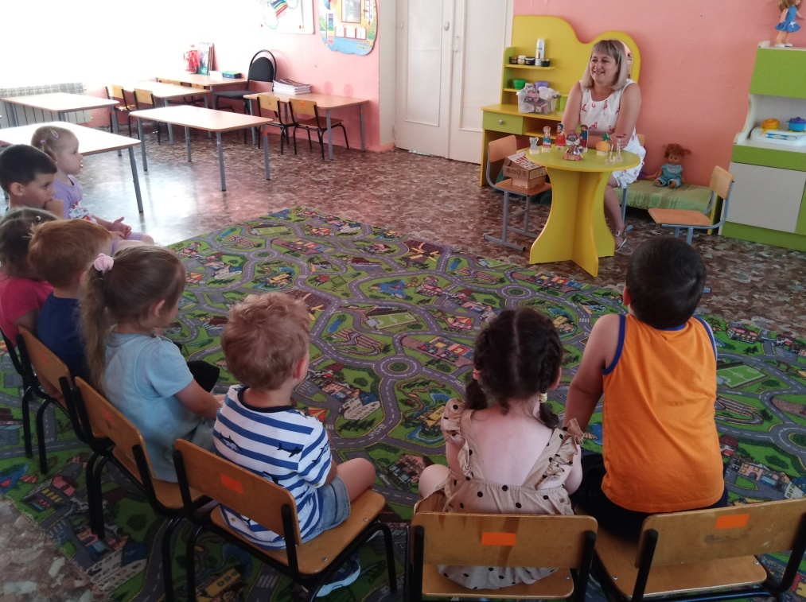

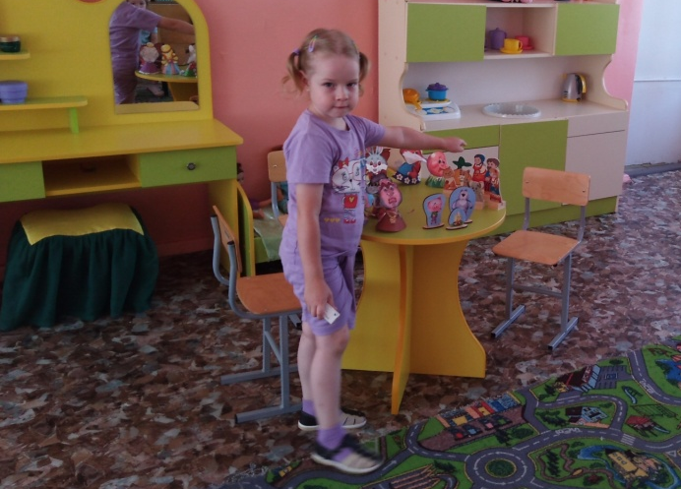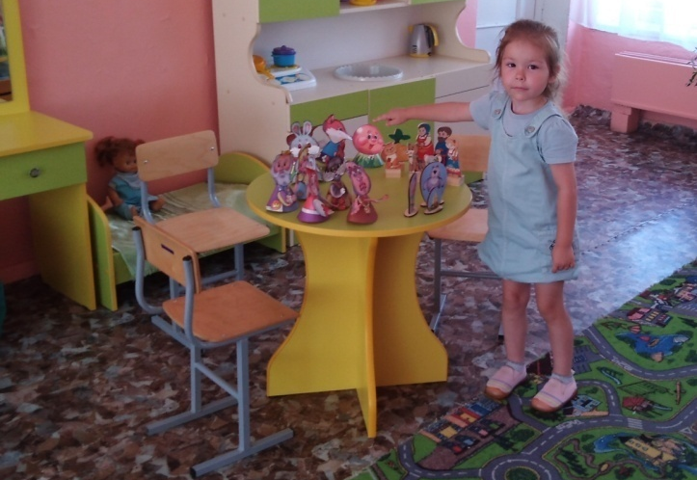

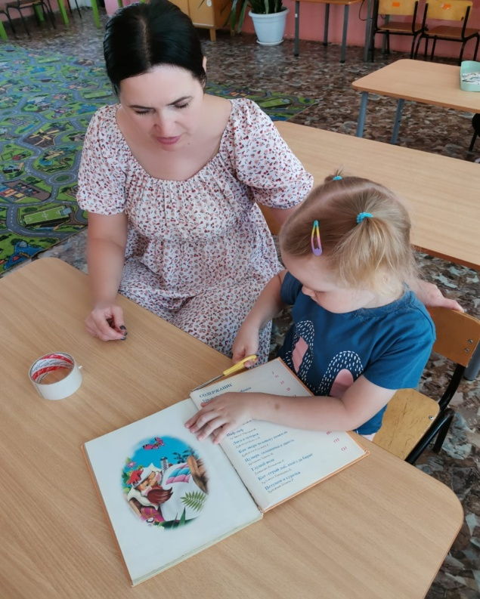

Презентация «Жили-были сказки»,
пальчиковая игра «Машина каша»

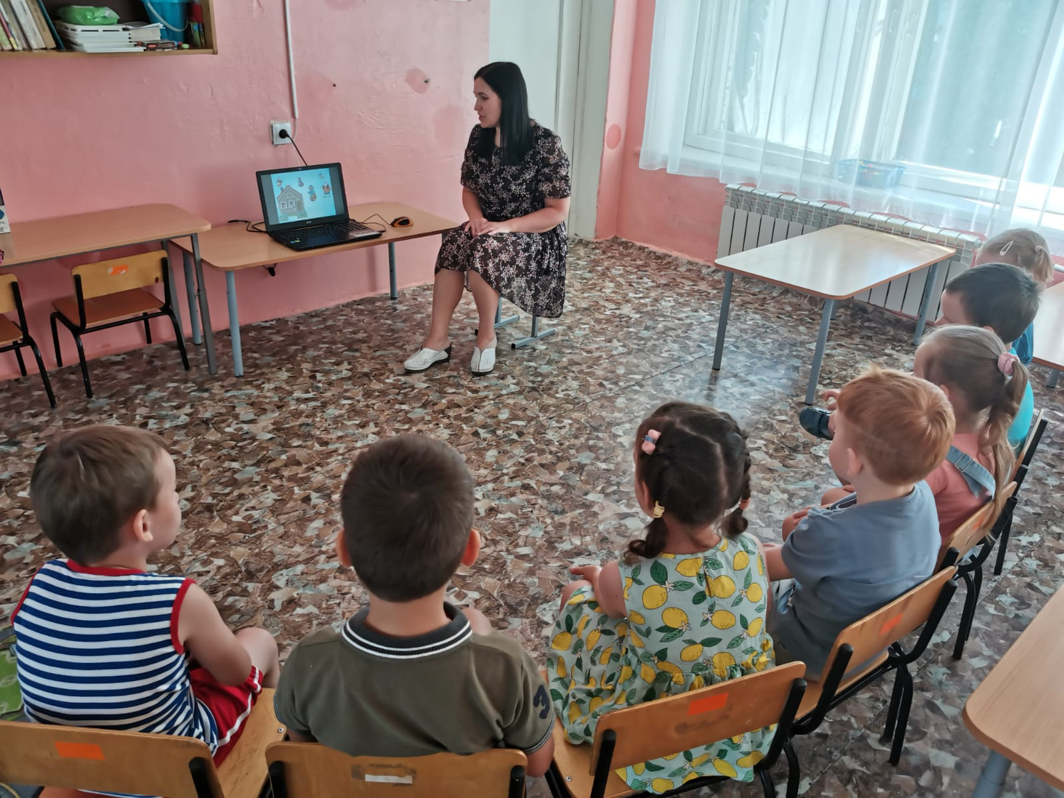

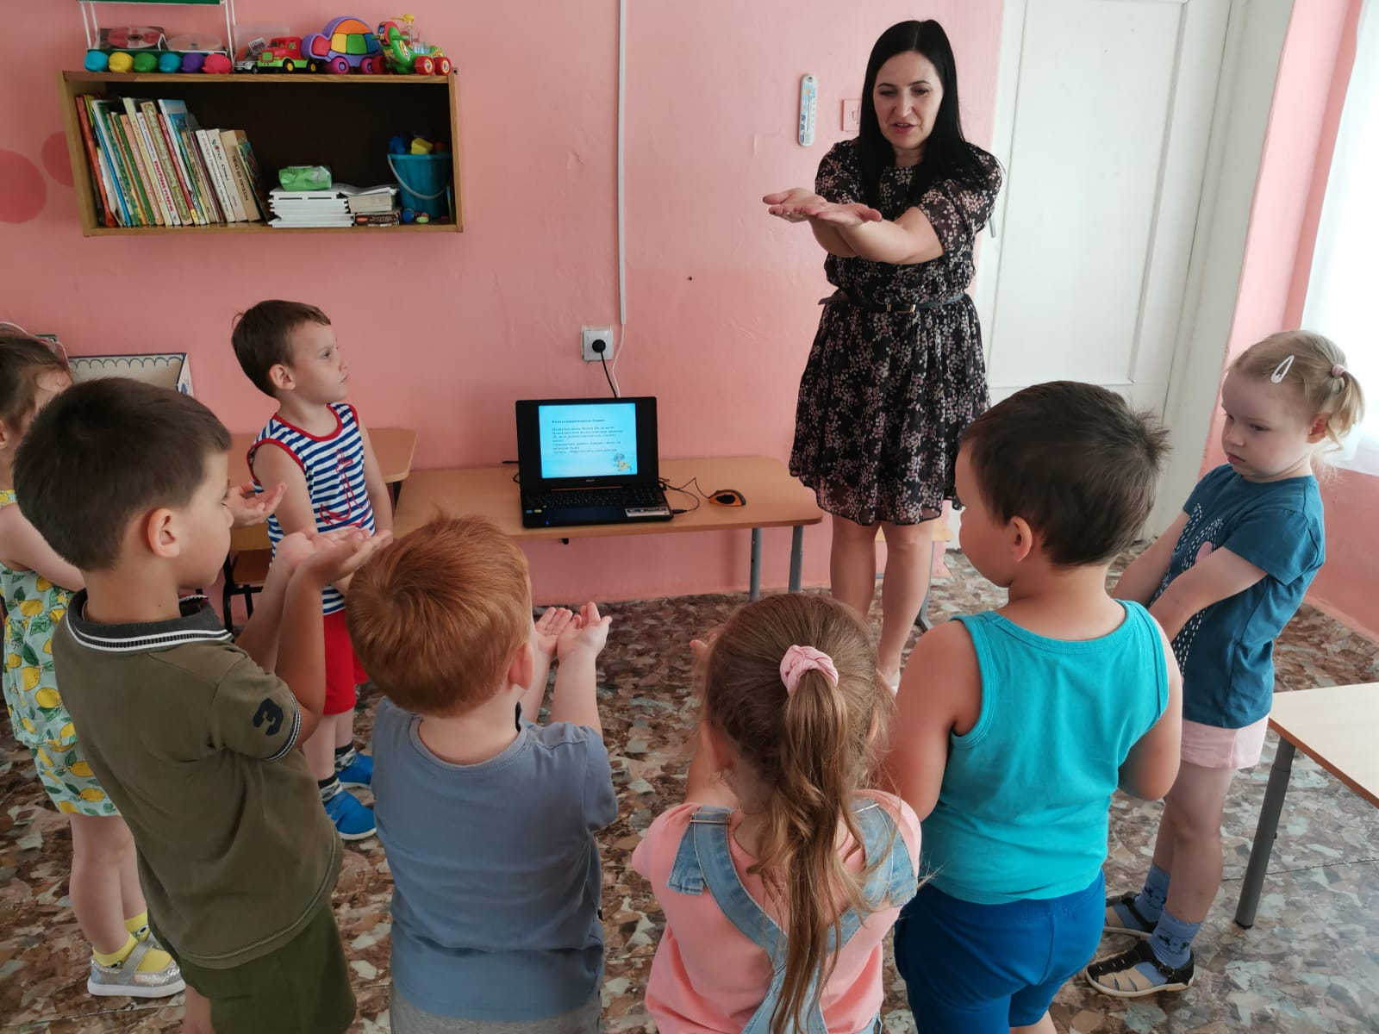

Лепка по мотивам русской народной сказки «Теремок»,
кукольный театр «Теремок»
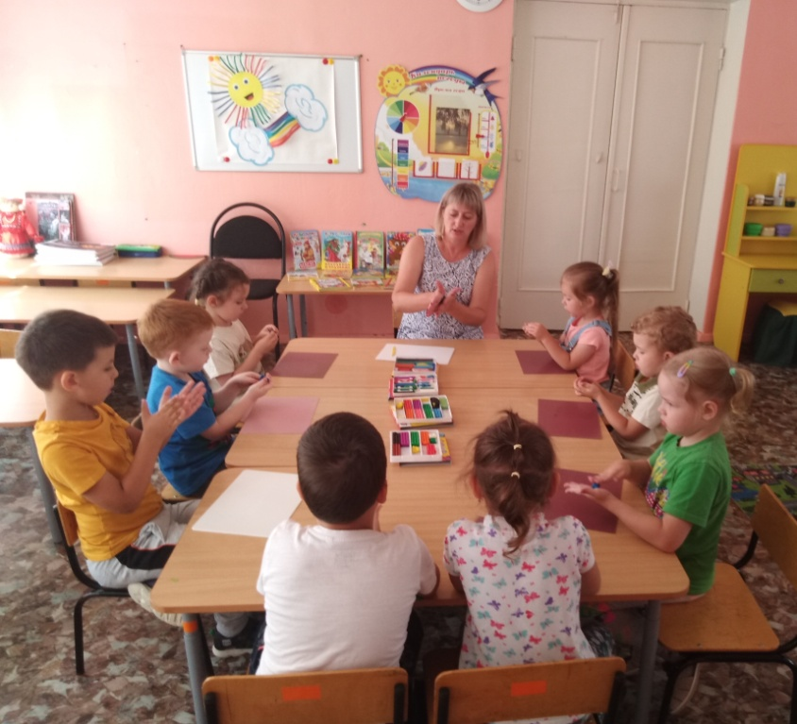

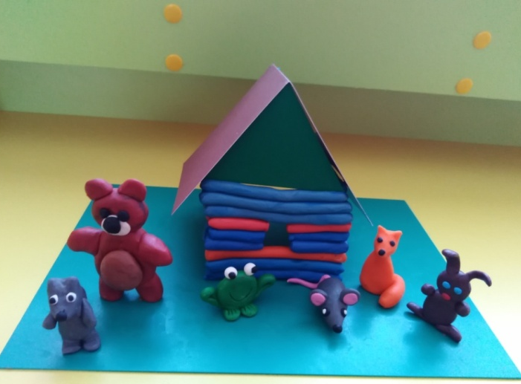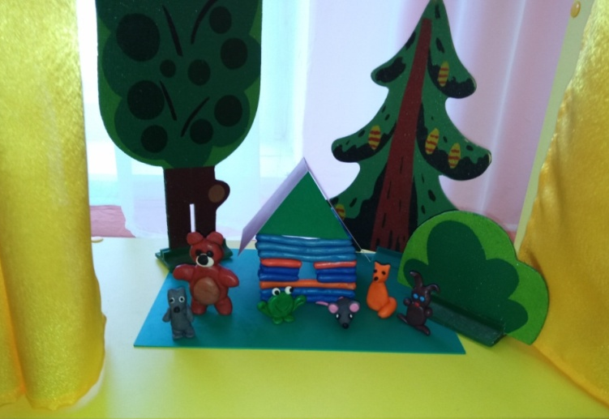

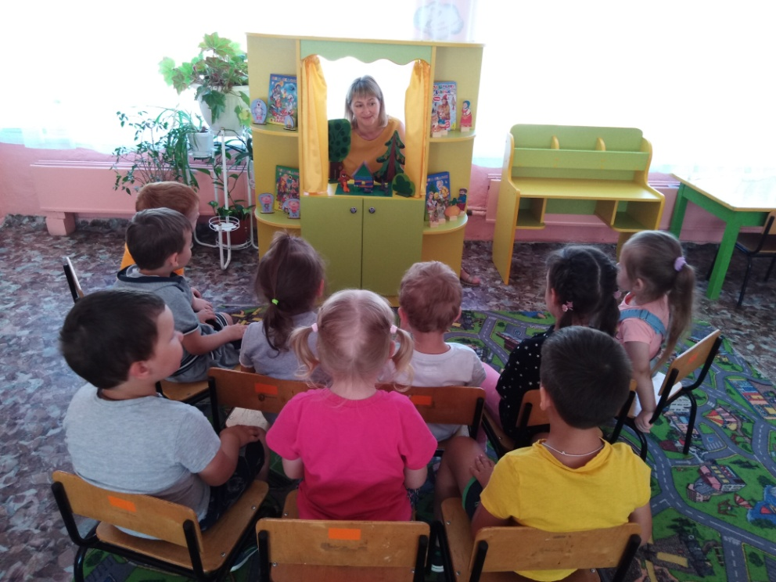

Развлечение «По тропинкам сказок»

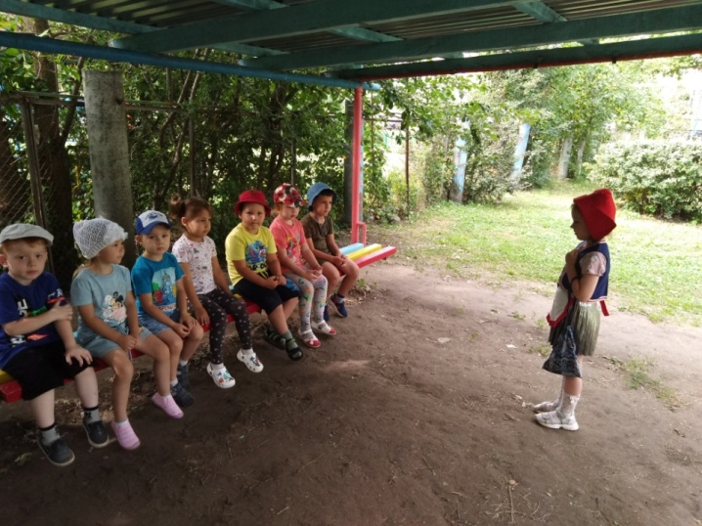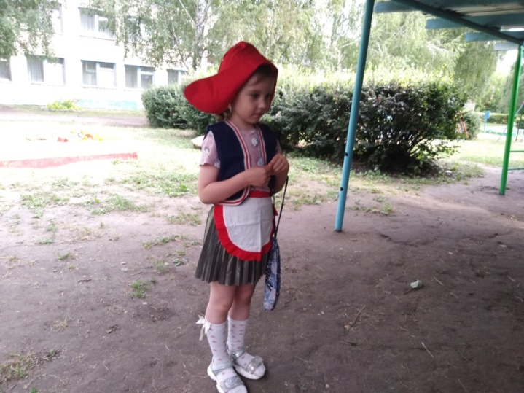

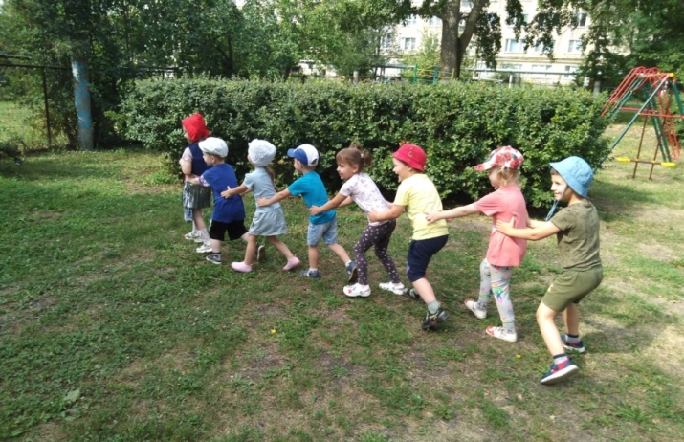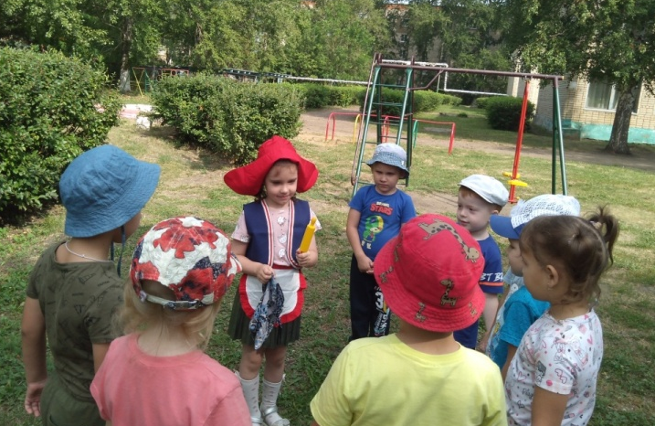

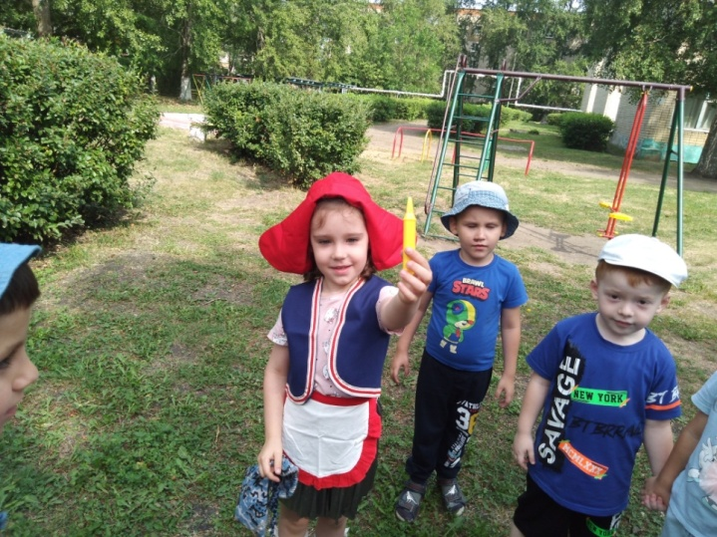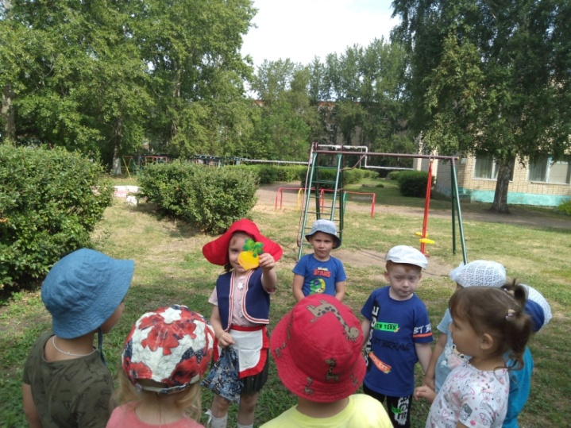

Раскраски «Любимый герой из сказки»

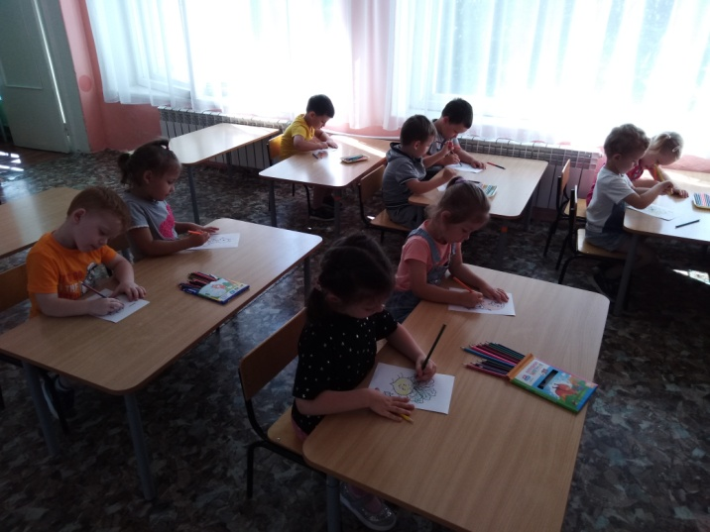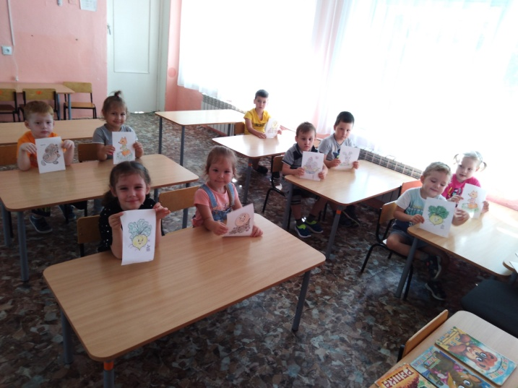

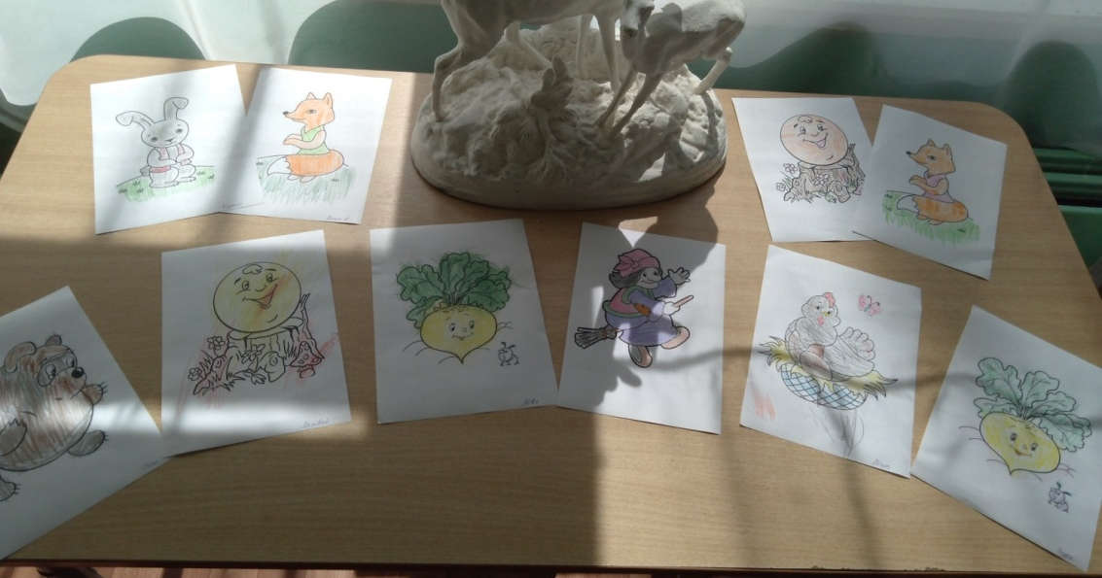

Читаем дома!
